## **חלק 1 - מה זה react**

* ספריית JavaScript לבניית ממשקי משתמש (UI).
* גישה מבוססת **רכיבים**.
* רינדור דינמי – משתנה לפי מצב (state) ונתונים (props).

חלק 2: יצירת פרויקט עם Vite

### **שלבים:**

1. **צור פרויקט חדש**:

npm create vite@latest my-react-app -- --template react

1. **התקנת חבילות**:

cd my-react-app

npm install

להתחיל הרצה של השרת:

cd my-react-app

npm run dev

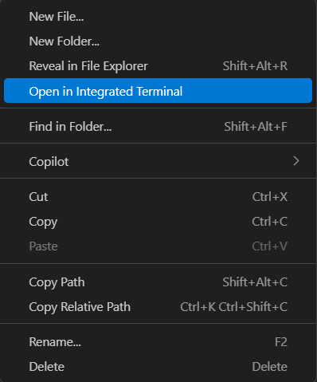ואז כדי לראות את הדף אינטרנט לוחצים קליק ימני על התיקיה של הריאקט ואז פתח בטרמינל כמו בתמונה:

(npm i) מוסיף את כל הסיפריות של ג'אווה.

מחקתי את התוכן של index.css (אבל כמו שאמר סרגיי - הקובץ עצמו נשאר )

מחקתי את התוכן של App.css (אבל כמו שאמר סרגיי - הקובץ עצמו נשאר )

ונשארתי ב App.jsx עם שורות אלו

מה זה קובת עם סיומת jsx - זה קובץ המכיל html ו js משולב

import './App.css'

function App() {

return (

<>

<p>hello world</p>

</>

)

}

export default App

צור בקומפוננטה הראשית app.jsx

3 משתנים שהם

שם מדינה

שם עיר

רחוב

צור פונקציה המציגה על ידי alert את שלושתם.

הפעל את הפונקציה מהקומפוננטה הראשית על ידי שילוב כפתור. לחיצה על כפתור תציג את הכתובת.

שלושת הקבצים שצריך להחליף אחרי ההתקנה של שרת הריאקט

